
Estado do Tocantins
Poder Legislativo

EXCELENTÍSSIMO SENHOR PRESIDENTE DA ASSEMBLEIA LEGISLATIVA DO ESTADO DO TOCANTINS.

Requer ao Presidente da Assembleia Legislativa do Tocantins o envio de expediente ao Senhor Comandante-Geral da Polícia Militar do Estado do Tocantins, que desenvolva, de forma permanente, em todas as unidades da PM no Estado, o Programa Patrulha Maria da Penha.

O Deputado que o presente subscreve vem nos termos regimentais desta Augusta Casa de Leis, após anuência do Plenário vem requerer a Vossa Excelência o envio de expediente ao Senhor Comandante-Geral da Polícia Militar do Estado do Tocantins, que desenvolva, de forma permanente, em todas as unidades da PM no Estado, o Programa Patrulha Maria da Penha.

JUSTIFICATIVA
De acordo com a própria PM, a finalidade da patrulha Maria da Penha (PMP) é proteger a mulher em situação de violência doméstica e familiar. As equipes da PMP acompanham as vítimas para que a medida protetiva de urgência seja obedecida, um serviço que oferece acompanhamento preventivo periódico e garante maior proteção às mulheres em situação de violência doméstica e familiar, baseadas na Lei nº 11.340/2006 (Lei Maria da Penha). É imperativo que estas ações alcancem todo o Tocantins. Um passo grande foi dado com a criação da Coordenação da Patrulha Maria da Penha. Sabemos das dificuldades de se fazer chegar em cada rincão deste vasto estado, mas também somos conhecedores da alta qualificação a capacidade de nossa Polícia Militar.

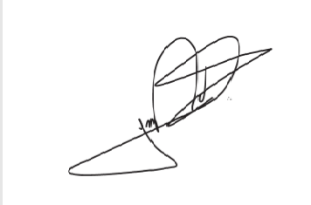
JORGE FREDERICO
Deputado Estadual

